

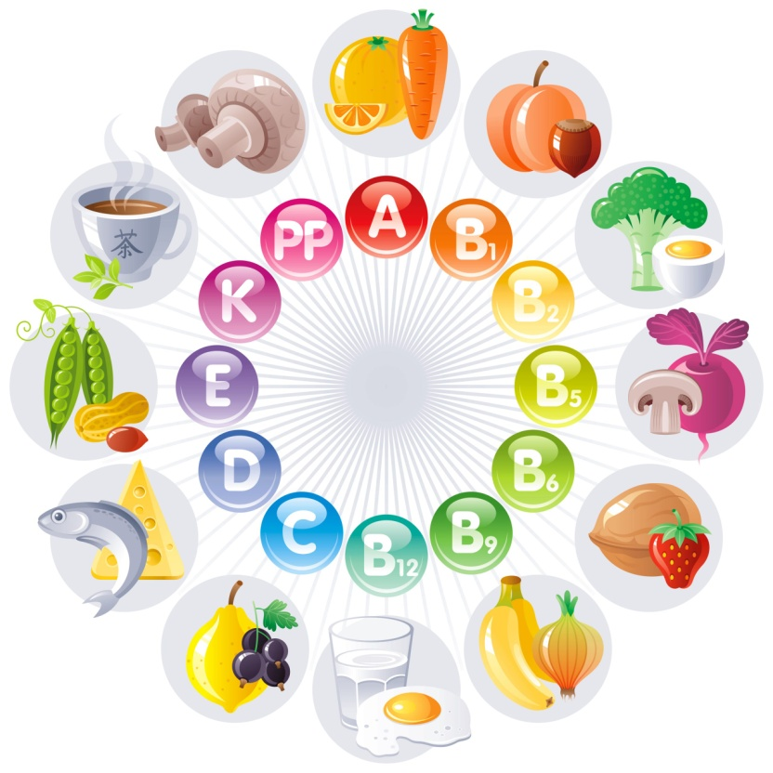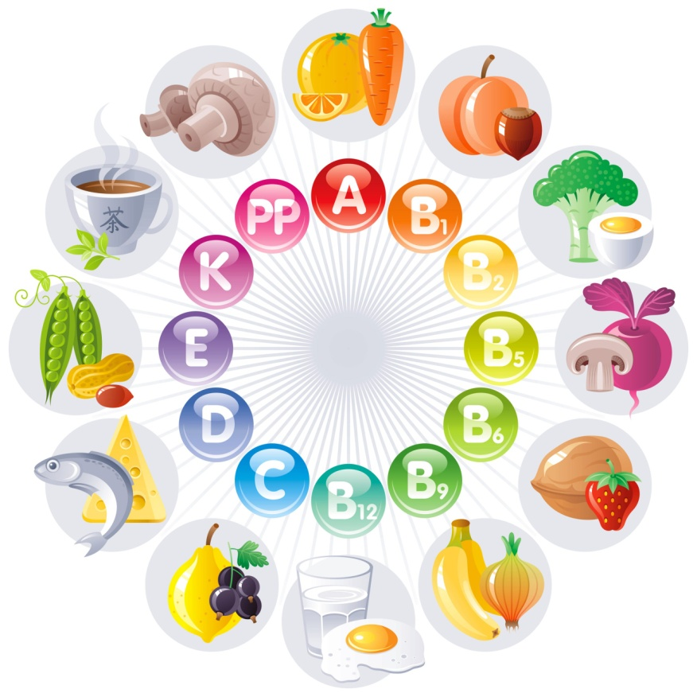

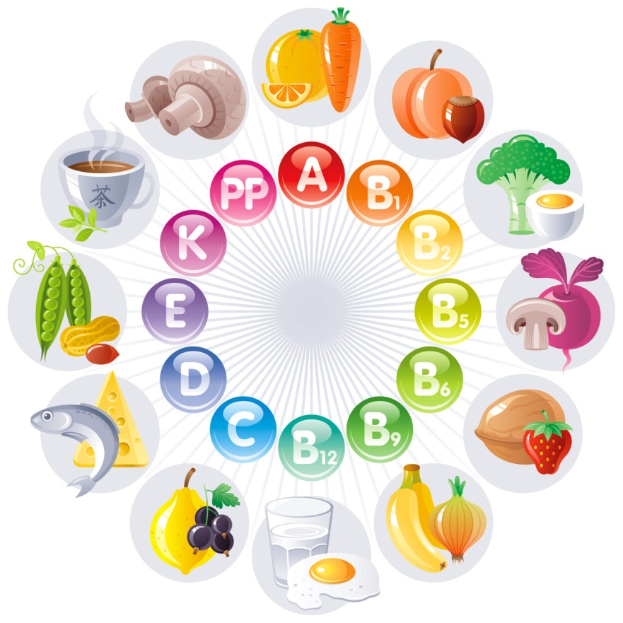





**ОХОТНИКИ**

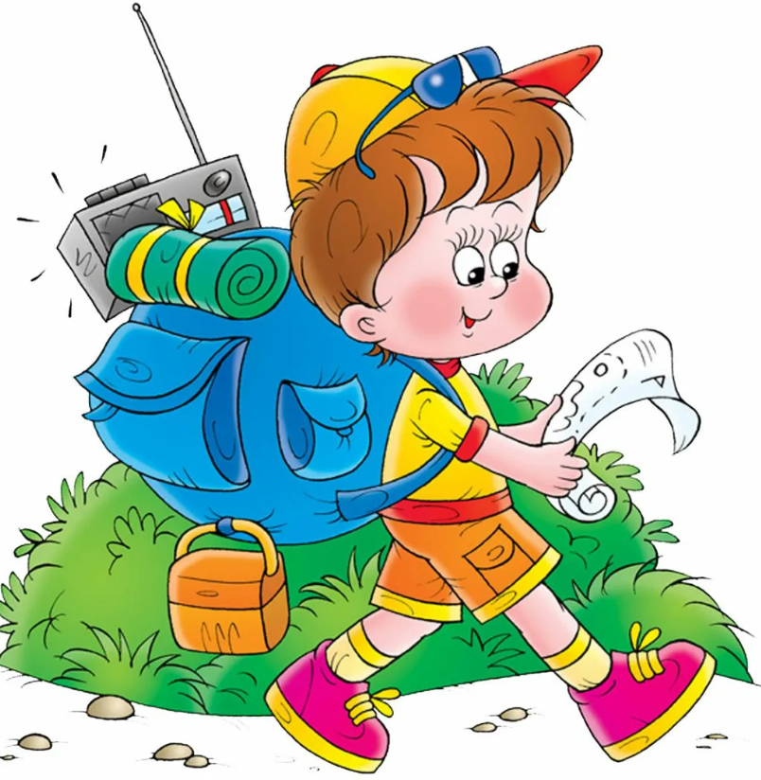

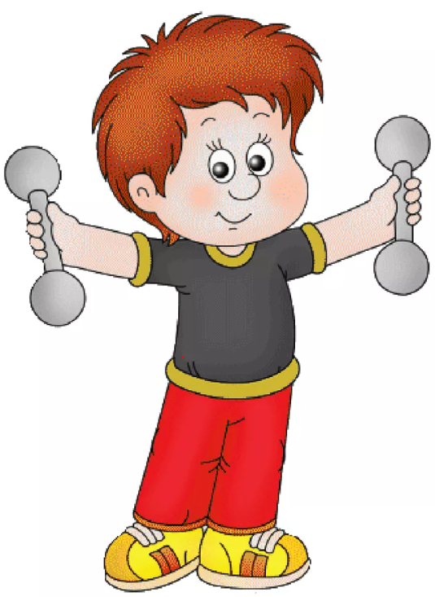

**ЗА ЗДОРОВЬЕМ**



**ОХОТНИКИ**



**ЗА**

**ЗДОРОВЬЕМ**



**ОХОТНИКИ**

**ЗА**



**ЗДОРОВЬЕМ**

**Старт**

1. **Итак, поскорее спешите туда,**

**Где в школу заходят все утром всегда!**

**Там слева от входа в укромном углу**

**Подсказку найдёте почти на полу…**

**Идите, ищите подсказку свою,**

**А я пока здесь подожду, постою!**

1. **Вот это удача – подсказка нашлась! №2 у Входа в школу**

**И ваша охота на КЛАД началась!**

**Вам путь будет сложно пройти, нелегко!**

**Пойдёте не близко и недалеко…**

**У школьных ворот, где цветочки цветут,**

**Там рядышком деревца листья растут…**

**Вас там ожидает подсказка другая –**

**Она цвета неба – она голубая…**

1. **О,да! И вот эту подсказку нашли! ( №3 Клумба у школьных ворот)**

**Недаром на поиски клада пошли!**

**Ну что ж, а теперь вам сложнее задание-**

**Должны оббежать справа школьное здание!**

**А остановиться должны у окна,**

**Которое третье от зданья угла!**

**Там ждёт вас подсказка цвета заката,**

**Спешите туда поскорее. Ребята!**

1. **Ну что ж, молодцы - вот подсказка в руках (Подоконник)**

**Другая ж от вас ну почти в ста шагах! 3 окошка**

**Лишь РАДУГУ -КЛУМБУ вокруг обойдёте,**

**То рядышком где-то подсказку найдёте!**

**Она цвета хвои и цвета листвы**

**О цвете подсказки додумались вы?**

1. **Ура! Молодцы! Можно двигать вперёд – (КЛУМБЫ -ДУГИ)**

**И не сомневайтесь – УДАЧА вас ждёт!**

**Спешите скорей на площадку для спорта,**

**Ищите подсказку высшего сорта –**

**Она вся такая – блестит и сияет,**

**Что делать вам дальше, помочь обещает!**

1. **Теперь постарайтесь, мозги напрягите – (Спортплощадка)**

**Где наши окошки, туда и идите!**

**Ведь наш кабинет стал нам домом почти!**

**Вы знаете, как наши окна найти?**

**Там ждёт вас подсказка яркого цвета –**

**Такого, с которым сравнили бы лето…**

1. **Ура! Молодцы! Подсказка в руках! (Окно нашего кабинета)**

**От клада находитесь вы в трёх шагах!**

**Подумайте, где-то должна быть антенна,**

**Мы к ней на носочках идём непременно!**

**В районе антенны подсказку ищите –**

**Пока не найдёте – не уходите!**

**Она как морковь, апельсин и веснушки**

**А может, как яркие погремушки…**

1. **Ну что же – вы сыщики – просто что надо! (Антенна за**

**Всё ближе вы к месту хранения клада! школой)**

**Теперь объект поисков – это порожки,**

**Но только вам нужно подумать немножко-**

**Порожки – крылечко – вход в новое здание,**

**Ищите подсказку вы там! До свидания!**

1. **Вы справились, снова подсказку нашли (Новое крыльцо)**

**До ФИНИША точно почти мы дошли!**

**Давайте, друзья, мы ещё поднажмём**

**И КЛАД непременно все вместе найдём!**

**Идите туда, где калитка, ворота,**

**Частенько закрыты они отчего-то…**

**К воротам спиной стали все как один!**

**Нам влево свернуть просто необходимо**

**Идём вдоль забора мы 30 шагов,**

**Сверните вы вправо – плюс 10 шагов,**

**Теперь от этой точки делаем прыжочки –**

**Скачем как зайчатки 5 прыжков вприсядку! (Вдоль забора)**

**Вокруг внимательно глядите**

**И КЛАД заветный свой найдите!**

1. **УРА! С ДНЁМ ЗДОРОВЬЯ, РЕБЯТА!**

**Желаю вам вкусного КЛАДА!**

**Я вам витаминов желаю**

**И в наш кабинет приглашаю!!!**

**УРА! С ДНЁМ ЗДОРОВЬЯ, РЕБЯТА!**

**Желаю вам вкусного КЛАДА!**

**Я вам витаминов желаю**

**И всех на пикник приглашаю!!!**